- ORIENTACIONES AL ESTUDIANTE Y AL PADRE DE FAMILIA
(Presentación de la asignatura, la unidad y el DBA)
Asignatura: Artística
Unidad 1
El mundo mágico del color

Estudiantes y padres de familia por favor tener en cuenta lo siguiente:
1.Enviar sus actividades con nombres y apellidos, grado y asignatura al correo institucional del docente carrieta@inemadol.edu.co
2.Enviar sus actividades y realizar las evaluaciones en la fecha indicada por el docente en la guía.
3 se resolverán dudas generales a través del grupo de wassapp de cada grado

- IDENTIFICACION
2.1 NOMBRE DE LA INSTITUCION EDUCATIVA | 2.2 NOMBRE DEL AREA/ASIGNATURA | #HORAS | GRADO | GRUPO
María Doraliza López de Mejía | Artística | 1 | noveno | 01-02-03

2.3 INFORMACIÓN DE CONTACTO DEL DOCENTE PARA EL RETORNO  DE LAS ACTIVIDADES RESUELTAS: | 2.4 FECHA PARA EL RETORNO DE LAS ACTIVIDADES | INFORMACION DE CONTACTO DEL ESTUDIANTE
carrieta@inemadol.edu.co | 30 junio 2020

- DESARROLLO DE LA UNIDAD
NOMBRE DE LA UNIDAD: | El mundo mágico del color
COMPETENCIAS |  | APRENDIZAJES | RELACIONES INTERDISCIPLINARES
Creativa, expresivo, estética |  | -Identifica las características de la técnica sanguinea | Informática, ciencias sociales
Creativa, expresivo, estética |  | -Realiza dibujos aplicando la técnica sanguinea | informática, ciencias naturales
Creativa, expresivo, estética |  | -Desarrolla la creatividad al aplicar la técnica sanguinea en sus composiciones artísticas | Informática, ciencias naturales

- DESARROLLO DE LOS APRENDIZAJES:
(Explique cada una de las conceptualizaciones, procedimientos y ejercicios de los aprendizajes propios del Derechos Básicos de Aprendizajes DBA e ilustre con imágenes, diagramas o gráficos)
Conceptos fundamentales
La sanguina es una técnica pictórica basada en una variedad de óxido férrico llamada hematites,¹​ que se presenta bajo la forma de polvo, barra o placa. Puede tener distintas tonalidades, todas ellas en la gama del rojo -de ahí su nombre, ya que recuerda a la sangre-, desde el rojo anaranjado hasta el rojo pardovioláceo. Llamada antiguamente sinopia –por la ciudad turca de Sinope, de donde procedía la hematites-, fue utilizada en principio para dibujos preparatorios del fresco: el trazado de sanguina era aplicado directamente sobre el revestimiento del muro que se iba a pintar. La sanguina se convirtió en técnica de dibujo propiamente dicha a finales del siglo XIV: fue empleada entonces sobre un soporte de papel, bien bajo su forma sólida –trazo dejado por la barra de sanguina-, bien bajo su forma líquida –agua aplicada con el pincel-, y mezclada a menudo con otras técnicas: plumilla, piedra negra o tiza blanca. Las cualidades esenciales de este material son la luminosidad y el poder ilusionista en el acabado de las encarnaciones, que hacen de esta técnica la ideal para dos tipos de estudio: el retrato y el desnudo. La sanguina ha sido utilizada por numerosos pintores, especialmente Leonardo, Miguel Ángel, Pontormo, Claude Lorrain, Charles Le Brun, Jean-Honoré Fragonard, Dino Valls y los impresionistas franceses –Manet, Renoir, Morisot, etc. El color sanguino se forma a partir del marrón y el ocre
Un de sus encantos es que nos deja aprovechar la textura del papel. La barra se utiliza fundamentalmente plana, usando toda su superficie. Es un material que proporciona unos resultados espectaculares: todo depende de como se trabaje, presionando más o menos.

Tiene las ventajas del lápiz y del carboncillo a la vez. Las barras se usan con más frecuencia, ya que se les puede sacar más partido. Los trazos se consiguen muy finos con las aristas de la barrita o anchos si usamos la totalidad de la barra.

Si utilizamos el lápiz podemos obtener más precisión. Hay que tener cuidado de no usar papeles muy rugosos, ya que el trazo no sería muy continuo.
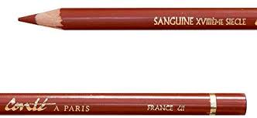 Lapiz sanguine

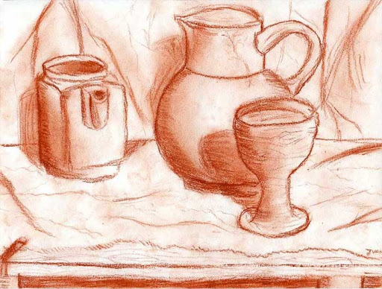 composiciòn de un bodegon con la tecnica sanguinea
Observación.
Esta imagen es solo para que vean la muestra de una composición
Con la tecnica sanguinea no es paraque la dibujen

- ACTIVIDADES QUE LOS ESTUDIANTES DEBEN REALIZAR PARA SER REMITIDAS AL DOCENTE
Desarrollo de la guía

1- Leer el texto sobre la técnica sanguinea
2- Realizar un dibujo de un paisaje wayuu con la técnica sanguinea
3- Realizar una composición de temática libre, que usted escoja los elementos que dibujara a mano alzada y aplique la técnica sanguinea

- BIBLIOGRAFIA/CIBERGRAFIAS

.

- PARA SABER MÁS..!
(Relacione aquellas fuentes Web de instituciones públicas o privadas que contribuyen a profundizar los aprendizajes desarrollados )
.

- SITIOS WEB SUGERIDOS (Click)
(Dependiendo del área/asignatura se recomiendan los siguientes sitios web))
https://aprende.colombiaaprende.edu.co/sites/default/files/naspublic/ContenidosAprender/index.html  https://earth.google.com/web/@0,0,0a,22251752.77375655d,35y,0h,0t,0r?hl=es  https://tv.masterd.es/recursos-educativos  https://www.youtube.com/watch?v=PCRCrdJbaCM  https://www.youtube.com/user/julioprofe  https://www.youtube.com/user/AcademiaInternet  https://www.youtube.com/user/MateMovil1  https://www.youtube.com/channel/UCsF2xJz1ciaZlxHGk-PSSvg | https://contenidos.colombiaaprende.edu.co/contenidos  https://es.khanacademy.org/  https://earth.google.com/web/@0,0,0a,22251752.77375655d,35y,0h,0t,0r?hl=es  https://www.youtube.com/watch?v=pS7p6FfU4bE  https://www.youtube.com/channel/UCbho5-gJi8FwvhVFzfod6VQ  https://www.youtube.com/user/ElRobotdePlaton  https://www.youtube.com/user/atiempopreescolar  .

